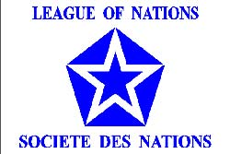

Система уроків зі всесвітньої історії
10 клас з теми:
«Облаштування повоєнного світу»

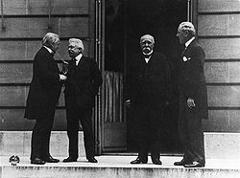

Тема: Паризька мирна конференція. Версальський мирний договір.
Мета:
- дати оцінку наслідкам І світової війни; використовуючи історичну карту пояснити умови Версальського мирного договору; охарактеризувати політичну карту Європи по завершенню І світової війни, дати оцінку діяльності Ліги націй;
- розвивати навички аналізу історичних джерел (документи та візуальні джерела); на основі карти пояснювати причинно-наслідкові та інші зв’язки між подіями та явищами;
- виховувати в учнів гуманістичні цінності.
Тип уроку: вивчення нових знань.
Основні поняття: «14 пунктів В.Вільсона», Версальський договір, Ліга Націй, Мандатна комісія. , репарації.
Основні дати:
18 січня 1919 р. – початок роботи Паризької мирної конференції.
28 червня 1919 року – підписання Версальського мирного договору.
Обладнання: підручник: Полянський П.Б. Всесвітня історія 1914 – 1939 рр., К.: Генеза, 2002. , мультимедійне обладнання, роздатковий матеріал, історична карта «Європа у 1918 – 1923 рр.»
Основні постаті: В. Вільсон, Ж. Клемансо, Д. Ллойд-Джордж, В. Орландо.

Хід уроку
І. Організаційний момент:
(підготовка учнів до уроку, емоційне налаштування, оголошення мети і завдань на уроці).
ІІ. Проблемне питання: «Чи можна Версальський мирний договір вважати перемир’ям, а не мирним договором?».
ІІІ. Актуалізація опорних знань:
Метод «мозкового штурму» учні відповідають на запитання: Які наслідки мала І світова війна для провідних країн світу, які проблеми накопичились у взаємовідносинах між провідними країнами світу? Чи була запропонована програма врегулювання повоєнних відносин?
ІV. Вивчення нового матеріалу.
План.
- Паризька мирна конференція. Позиції провідних країн світу під час роботи конференції.
- Версальський мирний договір.
- Утворення та діяльність Ліги Націй.

1. Паризька мирна конференція. Позиції провідних країн світу під час роботи конференції.
Слово вчителя: По завершенню війни з метою облаштування світу, країнами –переможницями було скликано Всесвітню мирну конференцію, на якій колишні союзники протистояли один одному, тільки не військовими діями, а дипломатично. Ще до початку проведення мирної конференції, між її учасниками точились суперечки навіть з питання як і де її проводити - у Франції чи у Швейцарії. Початок роботи Паризької мирної конференції офіційно відкрив Президенти Франції Пуанкаре. На відкритті, 18 січня 1919 року були присутні 72 делегати з 26 суверенних країн і 4 британських домініонів, серед учасників не було запрошено представників переможених країн та Росії, в якій на той час йшла громадянська війна. Найбільш впливовою стала «Велика четвірка» в особі президента В. Вільсона, прем'єр-міністрів Ж. Клемансо (Франція), Д. Ллойд-Джорджа (Велика Британія), В. Орландо (Італія), а серед «четвірки» склалася «велика трійка», без Італії.

Індивідуальне повідомлення учнів про учасників конференції Ж. Клемансо, В.Вільсон, Д. Ллойд-Джорджа (історичні портрети). На дошці вивішені портрети зазначених осіб.(додаток №1 до уроку).
Робота учнів з підручником: (учні читають підручник с.35 -36 і заповнюють таблицю).

№ з/п | Країни – учасниці  Паризької конференції | Позиції країн напередодні  роботи конференції | Підсумки роботи
1 | США
2 | Велика Британія
3 | Франція
4 | Італія
5 | Японія

2. Версальський мирний договір.
Учні об’єднуються у три групи і працюють зі змістом Версальського договору і з’ясовують ставлення до договору представників великих країн, відповідаючи на запитання, поставлені на картках з текстами. (тексти у додатку №2 до уроку).
Одна з груп, яка працює з текстом « про територіальні обмеження Німеччини» ілюструє відповідь по карті (додаток №3 до уроку).
- Утворення та діяльність Ліги Націй.
Учні опрацьовують розданий їм текст (додаток №4 до уроку) і відповідають на поставлені запитання, а також опрацьовують схему «Структура Ліги Націй».

Асамблея (збори представників країн-членів)

Рада Ліги Націй

Чотири постійні члени
(Велика Британія, Франція, Італія, Японія)
Чотири тимчасових члени (змінювалися щорічно)

Секретаріат
на чолі з Генеральним Секретарем Ліги Націй

Мандатна комісія

Запитання для учнів:
1. З якою метою було утворено Лігу Націй?
2. Які нові принципи в системі міжнародних відносин передбачав Статут Ліги Націй?
3. Яким чином Статут Ліги Націй передбачав запобігти новим збройним конфліктам?
V. Закріплення вивченого матеріалу.
Бесіда за запитаннями:
- Коли відбулась Паризька конференція?
- Назвіть три головні положення Версальського договору щодо Німеччини.
- Назвіть дві переваги і два недоліки Ліги Націй.
- Якими були причини розбіжностей між державами-переможницями на паризькій конференції?
- Хто такі Д. Ллойд-Джордж, Ж. Клемансо, Пуанкаре?
- Чим «репарація» відрізняється від «контрибуції»?
- Які країни були постійними членами Ради Ліги Націй?
- Яку функцію виконувала Мандатна комісія при Ліги Націй?

VІ. Підведення підсумків уроку.
- висновки з теми: Підписання Версальського мирного договору заклало основу формування Версальської системи міжнародних відносин, яка визначила історію Європи до другої світової війни. Ця система не влаштовувала майже всіх її основних учасників, бо вона не розв’язувала основні проблеми, що існували у відносинах між державами Європи, а лише заганяли їх вглиб.
- оцінювання відповідей учнів.
VІІ. Домашнє завдання: Опрацювати § 4 (п.1,2) підручника: Полянський П.Б. Всесвітня історія 1914 – 1939 рр., К.: Генеза, 2002.

Додаток №1
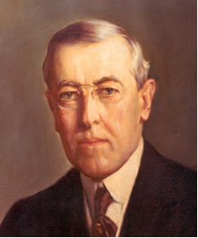

Президент США В.Вільсон

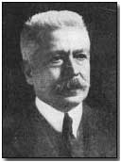

Прем’єр-міністр Великої Британії
Д. Ллойд-Джорд

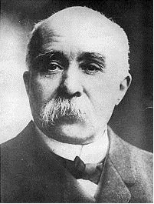

Прем’єр-міністр Франції Ж.Клемансо

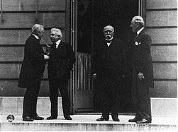

«Велика четвірка»

Додаток №2

Територіальні обмеження Німеччини. (1-а група)
- Німеччина поступалася територіями на користь п’яти сусідніх країн, до того ж її було розчленовано на дві частини. Три міста з територією навколо них (Данциг, Саар, Мемель) підлягали управлінню Ліги Націй, у майбутньому населення цих регіонів мало право висловити шляхом плесбіциту своє бажання щодо приєднання до Німеччини чи навпаки. Вугільні шахти Саару передавалися Франції на 15 років. Східна Пруссія відокремлювалася від Німеччини «польським коридором».
- Усі заморські німецькі колонії відходили під мандат Ліги Націй (в основному цим мандатом скористалася Велика Британія).
- Німеччина втратила усі землі, захоплені на Сході внаслідок поразки Росії. Деякі з них (Україна, Білорусія) Росія повернула собі, а інші постали які незалежні держави – Польща, Естонія, Латвія, Литва.
Запитання:
- На користь яких країн Німеччина поступалася своїми територіями?
- Яка територія віддавалася на управління Ліги Націй?
- Яка доля спіткала землі, захоплені Німеччиною на Сході?

Військові обмеження Німеччини. (2-а група)
1. Збройні сили було скорочено:
- чисельність війська не могла перевищувати 100 тис. чоловік;
- дозволялося мати не більше шести крейсерів;
- заборонялося мати підводний флот на військову авіацію;
- накладалася заборона на важку артилерію й танки;
- термін служби солдатів встановлювався у 12 років, а офіцерів – 25.
2. Західна частина країни вздовж обох берегів Рейну перетворювалася на зону, вільну від зброї,- підлягала демілітаризації. Зона простягалася на захід до кордонів Франції і на 50 км на схід від правого берегу Рейну. До того ж зону на захід від Рейну на 15 років вводилися війська переможців.
3. Заборонялося об’єднання Німеччини з Австрією (аншлюс) з метою утворення єдиної Німецької держави.
4. Німеччина оголошувалася єдиним винуватцем війни.

Запитання:
1. Охарактеризуйте зміни у військовій галузі та політичному житті Німеччини.

Фінансово-економічні обмеження Німеччини. (3-а група)
1. Німеччина повинна була передати союзникам золото і коштовності, які вона отримала в ході від інших держав (у тому числі від Росії).
2. Державам-переможцям Німеччина повинна була сплачувати значну суму репарацій. Не вдалося встановити суму репарацій. Лише у 1921 р. на Лондонській конференції вона була встановлена в сумі 132 млрд. золотих марок. Франція мала отримати 52%, Велика Британія – 22%, Італія – 10% загальної суми.

Запитання:
1. У чому полягали економічні зобов’язання Німеччини щодо інших держава?
2. Як було розв’язано питання виплати репарацій? Які країни їх отримали?
3. Чим контрибуція відрізняється від репарацій.

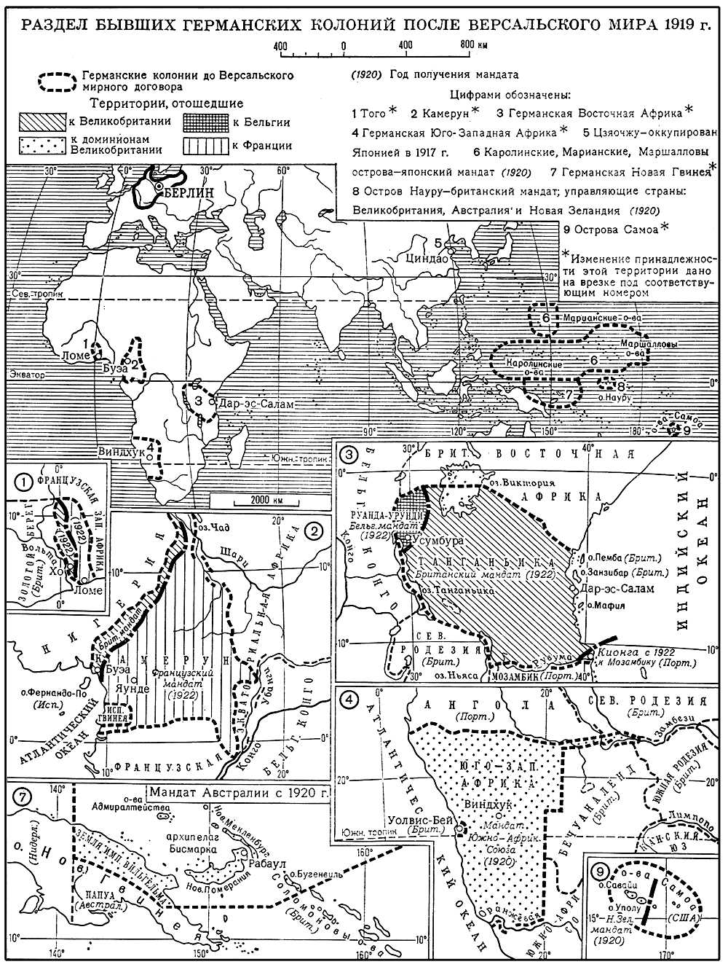
Додаток №3

Версальським договором було юридично закріплено закінчення І Світової війни.
Договір остаточно зафіксував післявоєнний розклад сил у Європі.

Додаток №4
Статут Ліги Націй (витяг).
Стаття 8. … Скорочення національних збройних сил до мінімуму, необхідного для гарантування національної безпеки і виконання міжнародних зобов’язань.
Стаття 11. Ліга Націй не може залишатися бездіяльною на випадок воєнних дій або загрози війни, спрямованих проти одного з членів організації.
Стаття 12. Будь які розбіжності між членами Ліги, що становлять загрозу миру, повинні розглядатися арбітражним судом.
Стаття 13. Члени організації зобов’язані визнавати й виконувати рішення, винесені цим судом.
Стаття 16. Якщо один із членів Ліги вдасться до війни всупереч усім взятим на себе зобов’язанням, ipso facto вважається агресором стосовно до решти членів Ліги. Члени Ліги зобов’язані негайно перервати з ним усі торгівельні й фінансові відносини, заборонити громадянам своїх держав вступати в контакти з громадянами держави, що порушила договір …
У такому випадку Рада вважає своїм обов’язком рекомендувати урядам зацікавлених країн використовувати військові сили, морські і повітряні, завдяки яким члени Ліги можуть допомогти тим збройним силам, які примусять поважати зобов’язання, взяті на себе Лігою. Член Ліги, який буде винним у порушенні одного із зобов’язань договору, може бути виключеним із організації. Рішення про виключення ухвалюється голосуванням усіх членів Ліги, репрезентованих у Раді.

Тема: Вашингтонська конференція.
Мета:
- розкрити процес завершення формування Версальсько-Вашингтонської системи; використовуючи історичну карту пояснити умови мирних договорів, які були укладені під час роботи Вашингтонської конференції; дати оцінку Версальсько-Вашингтонської системи.
- продовжувати розвивати навички аналізу історичних джерел (документи та візуальні джерела); на основі карти пояснювати причинно-наслідкові та інші зв’язки між подіями та явищами;
- виховувати в учнів гуманістичні цінності.
Тип уроку: вивчення нових знань.
Основні поняття: Тріанонський, Сен-Жерменський , Севрський та Нейський мирні договори; Договори «чотирьох», «п’ятьох», «дев’яти».
Основні дати:
10 вересня 1919 р. – підписання Сен-Жерменського мирного договору;
27 листопада 1919 року – підписання Нейїського мирного договору;
4 червня 1920 року - підписання Тріанонського мирного договору;
10 серпня 1920 року - підписання Севрського мирного договору.
12 листопада 1921 – 06 лютого 1922 року – Вашингтонська конференція.
Обладнання: підручник: Полянський П.Б. Всесвітня історія 1914 – 1939 рр., К.: Генеза, 2002. , роздатковий матеріал, історична карта «Європа у 1918 – 1923 рр.»

Хід уроку
І. Організаційний момент:
(підготовка учнів до уроку, емоційне налаштування, оголошення мети і завдань на уроці).
ІІ. Проблемне питання: «Чому США ініціювали проведення Вашингтонської конференції? Яку мету вони переслідували?».
ІІІ. Перевірка знань:
Фронтальне опитування.
- Коли і з якою метою було скликано Паризьку мирну конференцію?
- Які країни не були запрошені до участі в ній? Чому саме ці країни?
- З якою метою було утворено Лігу Націй? Хто був ініціатором створення такої організації?
- Які країни відіграли ключову роль на конференції? Чому саме вони?
- Які територіальні зміни сталися з Німеччиною після підписання Версальського мирного договору?
- Які воєнні обмеження були накладені на Німеччину?
ІV. Вивчення нового матеріалу.
План.
- Мирні договори з союзниками Німеччини.
- Вашингтонська мирна конференція. Завершення формування Версальсько-вашингтонської конференції.

- Мирні договори з союзниками Німеччини.
Розповідь вчителя, яка супроводжується показом на карті, учні за вчителем заповнюють наступну таблицю:

 | Дата договору | Територіальні зміни | Військові  обмеження | Інші умови
Сен-Жерменський
Нейїський
Тріанонський
Севрський

1.1. Сен-Жерменський мирний договір з Австрією.
За умовами Сен-Жерменського договору з Австрією, підписаного в передмісті Парижа 10 вересня 1919 р., колишня Австро-Угорська імперія припиняла своє існування. Південний Тіроль переходив до Італії, території Чехія та Моравія стали областями нової держави - Чехословаччини, українська Буковина передавалась під контроль Румунії.
Австрія могла мати не більше 30-тисячну армію, її флот повністю переходив до союзників. Заборонялось коли не будь об'єднуватися Австрії та Німеччині.
«Особливою декларацією» заборонялись політичні та економічні зв'язки Австрії з Угорщиною.
Документи, матеріали:
Сен-Жерменський мирний договір. 10 вересня 1919 р.
(Витяг)
Стаття 88. Незалежність Австрії не може бути скасована без згоди Ради Ліги Націй. Внаслідок цього Австрія зобов’язується утримуватися... від будь-якого акту, здатного прямо чи опосередковано порушити її незалежність у будь-який спосіб...
Стаття 120. Загальна кількість вояків в австрійській армії не повинна перевищувати 30 тис., у тому числі офіцерів та нестройові частини... Австрійська армія має бути призначена винятково для підтримання ладу на території Австрії та її прикордонної поліції.
1.2 Нейїський мирний договір з Болгарією
27 листопада 1919 року. в Нейї-сюр-Сен було підписано договір із Болгарією. Вона втрачала Фракію, яка переходила до володінь Греції, та позбавлялася виходу до Егейського моря. Чисельний склад армії обмежувався кількістю до 20 тис. чоловік. Суму репарацій було визначено у 2,25 млрд. золотих франків, що потрібно було сплатити протягом 37 років.
1.3 Тріанонський мирний договір з Угорщиною
Мирний договір з Угорщиною був підписаний 4 червня 1920 року. Затримка була пов’язана з існуванням Угорської радянської республіки. Територія Угорщини за новими домовленостями скорочувалась на 77 відсотків, а населення — на 59 відсотків. Під владу Румунії відійшли області Трансільванія та Банат, до Королівства сербів, хорватів і словенців — Воєводина і Хорватію. Угорщина більше не мала виходу до Адріатичного моря. Угорщина могла мати армію не більше 35 тис. чоловік і повинна була сплачувати репарації.
1.4 Севрський мирний договір із Туреччиною (1920)
Напередодні війни країна значно ослабла й природно, що турецька армія зазнала в ній поразки. Севрський договір, між державами-переможницями та Туреччиною 10 серпня 1920 року зафіксував руйнування Османської імперії, в якої відбирали близько 80% володінь (Палестину, Трансйорданію, Ірак, Сирію, Ліван та інші території). Зона морських проток була під контролем країн Антанти. Туреччина, якій лишили частину півострова Мала Азія та смужку європейської території з містом Константинополем, опинилась у становищі колоніальної залежності. До того ж країна змушена була сплатити репарації переможницям.
1.5 Лозаннський мирний договір і угода Туреччини з Радянською Росією.
Севрський договір не дали вступити у силу. В результаті національно-визвольного руху, Туреччина відстояла свій суверенітет і відвоювала частину своїх територій. За укладеним договором з Радянською Росією у1921 році країна отримала місто Каре і навколишні території.
Вже 24 липня 1923 року був підписаний новий мирний договір, за яким юридично фіксувався розпад Османської імперії та нові кордони Туреччини. Також ліквідовувався режим капітуляції і фінансовий контроль.
Повоєнна карта Європи 1919 рік.

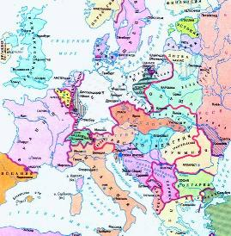

- Вашингтонська мирна конференція. Завершення формування Версальсько-вашингтонської конференції.
Слово вчителя:
Під час Першої світової війни Японія, не брала участі у війні, скористалась тим, що європейські держави і США були зайняті у бойових діях, посилила свої позиції на Тихому океані та в Китаї. Британія наполягала на поділі Китаю на так звані "сфери впливу".
Конгрес США затвердив програму військово-морського будівництва, згідно до якої американський флот до 1924 року мав стати найбільшим у Світі. Це автоматично означало виклик англійській перевазі на морі та вести боротьбу за першість, через відносну слабкість своєї економіки, Англія вже не могла, тому країні довелось прийняти американські вимоги в питанні щодо англо-японського союзу.
Територіальні придбання Японії в Китаї та на островах Тихого океану, значне посилення її економічного та політичного впливу викликали зростання стурбованості серед американських правлячих кіл.
Після завершення війни далекосхідні ринки стали вагомішими для американських підприємців та банкірів. Цьому сприяло офіційне відкриття в 1920 р. Панамського каналу, який значно скоротив морський шлях між портами США і Далеким Сходом.
Відносини між двома країнами ускладнювались також через їх намагання посилити свій вплив на сході Радянської Росії.
Правлячі кола як США, так і Японії, почали відкрито говорити про можливість воєнно-морського зіткнення. Основні сили американського флоту були переміщені з Атлантичного на Тихий океан.
Учні опрацьовують підручник (стор. 47-48) і заповнюють схему:

ВАШИНГТОНСЬКА КОНФЕРЕНЦІЯ

Відбулась: 12 листопада 1921 – 06 лютого 1922 рр.

Мета: обмеження воєнно-морських озброєнь та врегулювання відносин в Азіатсько-Тихоокеанському регіоні

Учасники: США, Велика Британія (домініони та Індія), Японія, Франція, Італія, Бельгія, Голландія, Португалія, Китай.

Угоди, укладені на конференції

«Договір чотирьох»
(США, Велика Британія, Франція, Японія).
«Договір п’яти»
(США, Велика Британія, Франція, Японія, Італія).

«Договір дев’яти»

Зміст договору | Зміст договору | Зміст договору

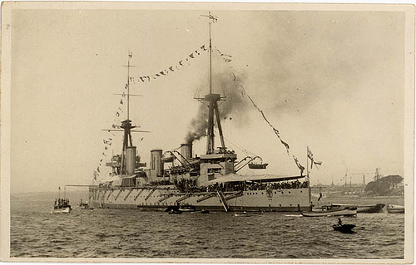
Британський лінкор.

Після заповнення схеми учні беруть участь у бесіді за запитаннями вчителя :
- Чому встановлювалось саме таке співвідношення флотів провідних морських держав світу?
- На що саме була скерована угода «п’яти держав»?
- З якою метою було укладено угоду щодо Китаю? Яке значення мала ця угода для Китаю?
V. Закріплення вивченого матеріалу.
Робота з проблемним питанням, яке було поставлено на початку уроку:
«Чому США ініціювали проведення Вашингтонської конференції? Яку мету вони переслідували?».
Робота у групах: Клас поділяється на 5 груп, кожна група отримує завдання, яке після обговорення здає письмово.
Група №1 (Оптимісти). Учні повинні назвати позитивні моменти у Версальсько-Вашингтонській системі. Показати успіхи окремих країн у вирішенні власних проблем.
Група №2. (Песимісти). Розкрити питання, які не були вирішенні на конференціях. Виділити невдачі окремих країн. Показати несправедливість нової системи.
Група №3 (Історичні хронологи). Дана група констатує лише факти (дати, учасники, їх рішення), не роблячи оцінок подій.
Група №4 (Емоційні) Оцінюються події з емоційного боку. Емоції і почуття громадськості, учасників конференції. З’ясувати хто залишився задоволений результатами конференцій, а хто – ні.
Група №5 (Філософи) Дана група повинна підготовити роздуми: наскільки міцною була Версальсько-Вашингтонська система, чи можлива взагалі міцна система міжнародних відносин.
VІ. Підведення підсумків уроку.
- висновки з теми: Конференція чітко показала зростання впливу США в міжнародній політиці і уже в ході конференції США заявили про недостатність поступок зі сторони Японії у Китаї. Японія також після завершення конференції захотіла переглянути рішення, прийняті у Вашингтоні, що само собою породжувало нову, небезпечну конфронтацію на Далекому Сході.
Домовленості прийняті на Паризькій і Вашингтонській конференції заклали основу Версальсько-Вашингтонської системи формування післявоєнних міжнародних відносин. Її створення дало можливість зменшити післявоєнну напругу та заклало основу для більшої стабільності у міжнародних відносинах. Нова система була недосконалою, так як її творці «загнали» багато держав і народів у таке невигідне становище, що ті не могли не боротися проти такої системи. Країни Антанти виявились немилосердними переможцями і весь тягар післявоєнних змін поклали на переможені народи. Не було враховано, що країни позбулися авторитарних режимів, що розв’язали війну.
Назначені для виплати репарації не враховували можливості країн. Таким чином, піднялася хвиля шовінізму і націоналізму, і її силу підсилювало почуття національного приниження. Ніби під егідою самовизначення народів, як основу для національних рухів, переможці неодноразово порушували свої принципи і заплющували очі, коли порушували інші. У результаті прийнятих переділів кордонів, виникло багато районів з щільним проживанням національних меншин, які були там не з своєї волі. Німці - в Чехословаччині, Франції, Бельгії та Польщі; угорці - в Чехословаччині, Югославії та Румунії; українці - у Польщі, Румунії, Чехословаччині і т.д. Народам не варто було розраховувати на підтримку новоствореної системи міжнародних відносин. Також поза Версальською системою залишилась Росія. Для держав-переможців Антанти, вона була зрадницею, яка окремо уклала мир з ворогом (мається на увазі Брестський мир 3 березня 1918 р.) Крім того більшовизм викликав у країнах Антанти неприязнь, що призвело до ізоляції Росії на міжнародній арені.
Версальсько-Вашингтонська система затвердила культ сили в міжнародних відносинах і багато в чому зумовила розв'язання нової світової війни. Недосконалість Версальської системи договорів полягала в тому, що вона не ліквідувала протиріччя між провідними країнами світу, які призвели до Першої світової війни. Вона лише констатувала нову розстановку сил на міжнародній арені після завершення війни.
- оцінювання відповідей учнів.
VІІ. Домашнє завдання: Опрацювати § 4 (п.3); § 6 (п.1) підручника: Полянський П.Б. Всесвітня історія 1914 – 1939 рр., К.: Генеза, 2002. Виписати у зошит «Вади та позитивні риси Версальсько-Вашингтонської системи».

Тема: Перегляд повоєнних договорів у 1920-х рр..
Мета:
- розкрити процес перегляду Версальсько-Вашингтонської системи та системи виплати репарацій; пояснити значення пакту Бріана-Келога як першої спроби створення системи колективної безпеки;
- продовжувати розвивати навички аналізу історичних джерел (документи та візуальні джерела); на основі карти пояснювати причинно-наслідкові та інші зв’язки між подіями та явищами;
- виховувати в учнів демократичні цінності.
Тип уроку: комбінований .
Основні поняття: Пакт Бріана-Келога, репарації, Рурський конфлікт, Рапалльський мирний договір, план Дауеса.
Основні дати:
квітень-травень 1922р - Генуезька конференція.
16 квітня 1922 р. – підписання Рапальського мирного договору;
липень 1922 р. – Гаазька конференція;
1924 р. – План Дауеса.
27 серпня 1928 - Пакт Бріана-Келога.
1929 р. – План Юнга. .
Обладнання: підручник: Полянський П.Б. Всесвітня історія 1914 – 1939 рр., К.: Генеза, 2002. , роздатковий матеріал, історична карта «Європа у 1918 – 1923 рр.»

Хід уроку
І. Організаційний момент:
(підготовка учнів до уроку, емоційне налаштування, оголошення мети і завдань на уроці).
ІІ. Проблемне питання: «Чому Версальсько-Вашингтонська система зазнала коригування у 1920-х рр.?».
ІІІ. Перевірка знань: версальський мирний договір
Історичний диктант.
- Коли і з якою метою було скликано Паризьку мирну конференцію?
- Які країни не були запрошені до участі в ній?
- Хто був ініціатором створення Ліги Націй?
- Які країни відіграли ключову роль на конференції?
- Коли був підписаний Версальський мирний договір?
- Якими територіями Німеччина поступилась на користь Франції і Польщі?
- Якими міжнародними договорами регулювались території західноукраїнських земель?
- Які країни утворилися після розпаду Австро-Угорської імперії?
- Які імперії припинили своє існування по завершенню І світової війни?
- Яким міжнародним договором визнавався суверенітет Китаю?
- Який документ ліг в основу Версальсько-Вашингтонської системи? Хто був його автором?
- Які питання вирішувала Мандатна комісія?
ІV. Вивчення нового матеріалу.
План.
- Перегляд Версальсько-Вашингтонської системи договорів.
- Врегулювання виплати репарацій Німеччиною (Плани Дауеса і Юнга).
Вступне слово вчителя: Версальсько-Вашингтонська система мала в собі великі суперечності, нехтування інтересів багатьох держав. Країни-переможниці Антанти підписали мирні договори і тепер пред'являли жорсткі вимоги уже до інших держав, які вже повалили режими, винні у розв'язанні світового побоїща (Німеччина, Австрія та інші). А на молоді демократії покладалася провина за їхніх монархічних попередників.
Умови миру були несправедливими. Розміри репарацій набагато перевищували можливості переможених країн. Населення відчувало національне приниження, що створювало ґрунт для крайнощів націоналізму.
Представники нової Радянської Росії не були запрошені на конференції ні до Парижа, ні до Вашингтона. Більшовики захопили владу в найбільшій у світі країні і нарощували свою міць. Російські комуністи негативно оцінювали новостворену Версальську систему міжнародних відносин.
Робота в групах
Учні об’єднуються у чотири групи, кожна з яких отримує уривки з історичних джерел та відповідають на поставлені запитання (додаток №1). Допомагає учням опорна схема.

Основні питання міжнародних відносин

Роззброєння
Питання репарацій і боргів

Територіальні проблеми

2. Врегулювання виплати репарацій Німеччиною (Плани Дауеса і Юнга).
Розгляд питання про плани Дауеса та Юнга учні складають у вигляді порівняльної таблиці, опрацьовуючи параграф у підручнику §5.

 | План Дауеса | План Юнга
Мета
Коли і де прийнятий
Сума репарацій, умови виплати
Наслідки

Допомагає учням опорна схема.

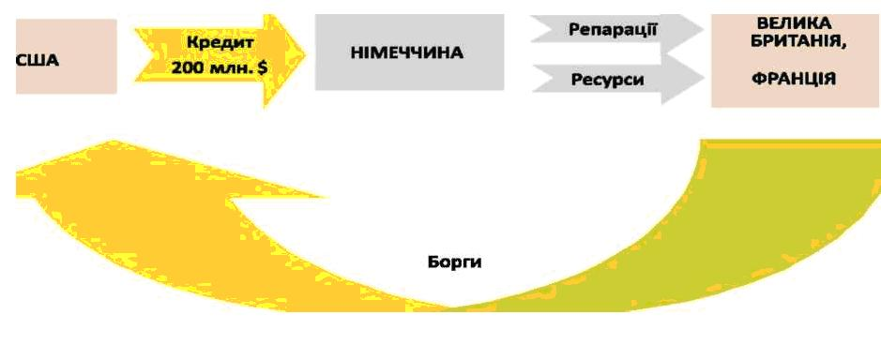V. Закріплення вивченого матеріалу.
Робота з проблемним питанням, яке було поставлено на початку уроку:
«Чому Версальсько-Вашингтонська система зазнала коригування у 1920-х рр.?».
Бесіда за запитаннями:
- З якою метою було скликано Генуезьку конференцію? Які її підсумки?
- Які наслідки угоди в Рапалло між Радянською Росією та Німеччиною?
- Як вирішувалися репараційні проблеми з Німеччиною?
- Який ключовий документ був підписаний у Локарно?
- Які зміни були внесені до Версальсько-Вашингтонської системи?\
- Які основні ідеї пакту Бріана-Келога?
- Як ви розумієте наступні карикатури?
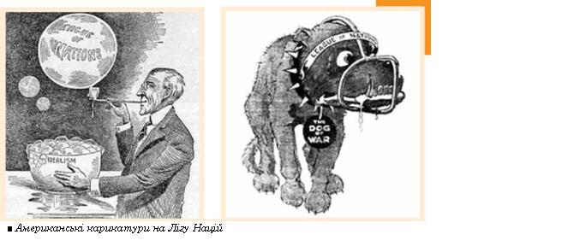
VІ. Підведення підсумків уроку.
- висновки з теми: Не зважаючи на мирне врегулювання повоєнних відносин, зберігалися вогнища напруги. У Центральній та Південно-Східній Європі кожна з країн мала територіальні претензії до сусідів. Зростала напруженість і у колоніальних володіннях, де розгорялася національно-визвольна боротьба.
- оцінювання відповідей учнів.
VІІ. Домашнє завдання: Опрацювати § 4 (п.3); § 6 (п.1) підручника: Полянський П.Б. Всесвітня історія 1914 – 1939 рр., К.: Генеза, 2002. Виписати у зошит «Вади та позитивні риси Версальсько-Вашингтонської системи».

Додаток №1.
Генуезька конференція 1922р.
1-а група Учні опрацьовують уривки за матеріалами Генуезької конференції 1922р.
Для розв’язання економічних і фінансових питань у повоєнному світі було скликано міжнародну конференцію в Генуї (Італія), яка тривала з 10 квітня по 19 травня 1922р. і в якій брали участь представники 29 держав. Офіційною метою конференції був пошук засобів «економічного відродження Центральної та Східної Європи». Але на її засіданнях переважало «російське питання». Західні країни домагалися, щоб радянська Росія визнала всі борги царського та Тимчасового урядів, повернула підприємства, що були націоналізовані, або відшкодувала їхню вартість, ліквідувала монополію зовнішньої торгівлі.
Радянський уряд погоджувався сплатити колишні борги Росії, якщо західні країни візьмуть на себе зобов’язання відшкодувати збитки від іноземної інтервенції , а також нададуть економічну допомогу, вигідні кредити і підпишуть торговельні угоди. Вказана сума збитків від інтервенції (39 млрд золотих карбованців) значно перевищувала борги царської Росії й тимчасового Уряду (18496 млн). така пропозиція не влаштовувала західні країни, і конференція припинила свою діяльність. Питання регулювання взаємних фінансово-економічних претензій, а також питання про роззброєння, порушені радянською вирішені, не були.
Запитання
- Де і коли зібралася чергова післявоєнна конференція з проблем врегулювання економічних та фінансових питань?
- Якою була прихована мета даної конференції?
- Чим завершилася робота конференції?

Рапалльська угода
2-а група Учні опрацьовують витяг з Рапалльської угоди між Радянською Федеративною Соціалістичною Республікою та Німеччиною.
Стаття 1
Обидва уряди згодні, що суперечності між Німеччиною та Російською Радянською республікою у питаннях, які виникли за час перебування цих держав у стані війни, регулюються на таких підставах:
а) Німецька держава і РРФСР відмовляються від відшкодування їхніх воєнних витрат, іншими словами, тих збитків, що були завдані їм та їхнім громадянам у районах воєнних дій внаслідок заходів, включно з ужитими на території супротивної сторони реквізиціями…
в) Німеччина та Росія відмовляються від відшкодування їхніх витрат на військовополонених.
Стаття 3
Дипломатичні та консульські відносини між Німеччиною та РРФСР негайно відновлюються…

Стаття 5
Обидва уряди будуть у доброзичливому русі йти назустріч господарським потребам обох країн…
Запитання
- На яких умовах було підписано Рапалльську угоду?
- Яке значення мала угода для РРФСР та Німеччини?
Матеріали Гаазької , Лозаннської та Локарнської конференцій
3-а група Учні опрацьовують історичні матеріали з найважливішими постановами Гаазької , Лозаннської та Локарнської конференцій.
Гаазьку конференцію було скликано за рішенням Генуезької конференції 1922р. Це була фінансово-економічна конференція, в роботі якої брали участь представники ділових кіл, «зацікавлених у російських справах». На конференції обговорювалися питання про націоналізацію іноземної власності, яку здійснили більшовики в Росії, а також про борги царського й Тимчасового урядів і про можливе надання кредитів радянській Росії. Представники західних держав наполягали на відшкодуванні збитків, що їх зазнали власники-іноземці в Росії.
Радянський уряд запропонував перелік підприємств багатьох галузей економіки, що могли бути передані в оренду, концесію або спільне управління іноземним підприємцям. Проте цю пропозицію не було прийнято. Захід сподівався хоча б на часткове повернення боргів з боку радянської Росії. Конференція закінчилася, так і не ухваливши рішення.
Інша міжнародна конференція того часу відкрилась у швейцарському місті Лозанні 20 листопада 1922р. і тривала з перервою аж до 24 липня 1923р. У роботі конференції брали участь Велика Британія, Італія, Японія, Греція, Румунія, Югославія, Туреччина і США (як спостерігач). Для розгляду питання про режим чорноморських проток на конференцію запросили російсько-українсько-грузинську делегацію та делегацію Болгарії. Ще одним важливим питанням, що розглядалося на конференції, було підписання мирного договору з Туреччиною.
Позиція радянської делегації щодо статусу чорноморських проток різко розійшлася з позицією західних держав… Пропозицію радянських держав було відхилено… і прийнято конвенцію, що базувалася на англійських пропозиціях. Вона зводилася до вимоги про вільне проходження протоками військових суден під будь-яким прапором як у мирний, так і у воєнний час, якщо Туреччина залишається нейтральною,а якщо бере участь у війні, то залишається вільний похід лише для суден нейтральних країн. Прийняття цієї конвенції порушувало життєві інтереси чорноморських країн, у тому числі й Туреччини.
…У 1925р. загострилися німецько-французькі суперечності. Для розв’язання цих та інших проблем було скликано Локарнську конференцію (5-16 жовтня 1925р.), у якій взяли участь представники Великої Британії, Франції, Німеччини, Італії, Бельгії, Польщі та Чехословаччини.
Локарнська конференція склала Рейнський гарантійний пакт, підписаний 1 грудня 1925р. у Лондоні, що забезпечував недоторканність кордонів між Францією та Німеччиною. Франція та Бельгія не розпочинати війни. Велика Британія та Італія виступали як головні гаранти рейнського пакту. Проте гарантії не поширювалися на кордони Німеччини з Чехословаччиною та Поьщею…
Запитання
1. Якою була мета кожної з конференцій 1922 – 1925 рр.?
2. Яке рішення були прийняті внаслідок кожної конференції ?
Пакт Бріана-Келлога
4-а група Учні опрацьовують витяг з пакту Бріана-Келлога.
27 серпня 1928р.
Стаття 1
Високі Сторони, що домовляються, урочисто оголошують від імені своїх народів, що вони засуджують засіб використання війни для врегулювання міжнародних конфліктів і відмовляються у своїх взаємовідносинах від війни як знаряддя національної політики.
Стаття 2
Високі Сторони, які домовляються, визнають, що врегулювання або розв’язання всіх суперечностей або конфліктів… повинні розв’язуватися лише мирними засобами.
Стаття 3
Ця угода буде ратифікована Високими Сторонами, що домовляються … згідно з конституціями цих країн, і вона набере чинності у відносинах між ними, щойно всі документи про ратифікацію буде депоновано а Вашингтоні.
Ця угода, щойно вона набере чинності, як це передбачено в попередньому абзаці, залишиться відкритою так довго, скільки буде необхідно для приєднання до неї інших держав світу.
Запитання
- Що спонукало Францію та США до розробки та укладання так званого пакту Бріана-Келлога?
- Якими були основні умови даного пакту?
- Які країни приєдналися до даного пакту?
- Чи відіграв даний пакт призначену йому роль у забороні гонки озброєнь та війни як засобу розв’язання конфліктів між державами? Свою думку обґрунтуйте.

